**Таблица №1: Сущности и их атрибуты**

|  |  |
| --- | --- |
| **Название сущности** | **Атрибуты сущности** |
| Пользователь | ID клиента, ФИО, телефон, Email |
| Заказ | Идентификатор заказа, дата заказа, статус заказа, итоговая стоимость |
| Пицца | ID пиццы, название, состав, цена |
| Топпинг | Название, цена, описание |
| Корзина | Описание товара, количество шт., цена за единицу |
| Оплата | Цена, способ оплаты |
| Курьер | Адрес доставки, телефон курьера, статус курьера |

**Таблица №2: «Название связи», «Связанные сущности», «Атрибуты связи»**

|  |  |  |
| --- | --- | --- |
| **Название связей** | **Связанные сущности** | **Атрибуты связей** |
| Формирование | Пользователь Заказ  Один-ко-многим | ID пользователя в заказе |
| Включение | Заказ Корзина  Один-ко-многим | ID в корзине заказа |
| Добавление | Пицца Корзина  Многие-ко-многим | ID пиццы в заказе |
| Добавление | Топпинг Пицца Многие-ко-многим | ID топпингов в заказе |
| Осуществление | Заказ Оплата  Один-к-одному | ID оплаты |
| Доставление | Курьер Заказ  Один-ко-многим | ID курьера, телефон курьера |

**ER-модель в нотации Чена:**

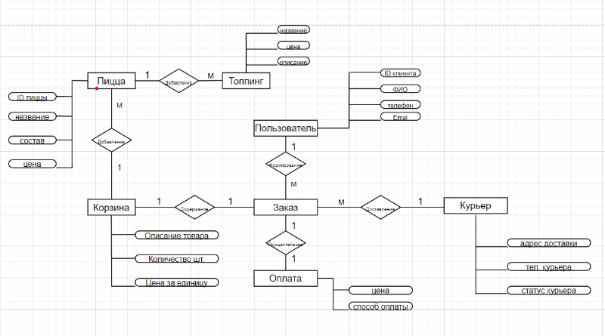

Реляционная модель   
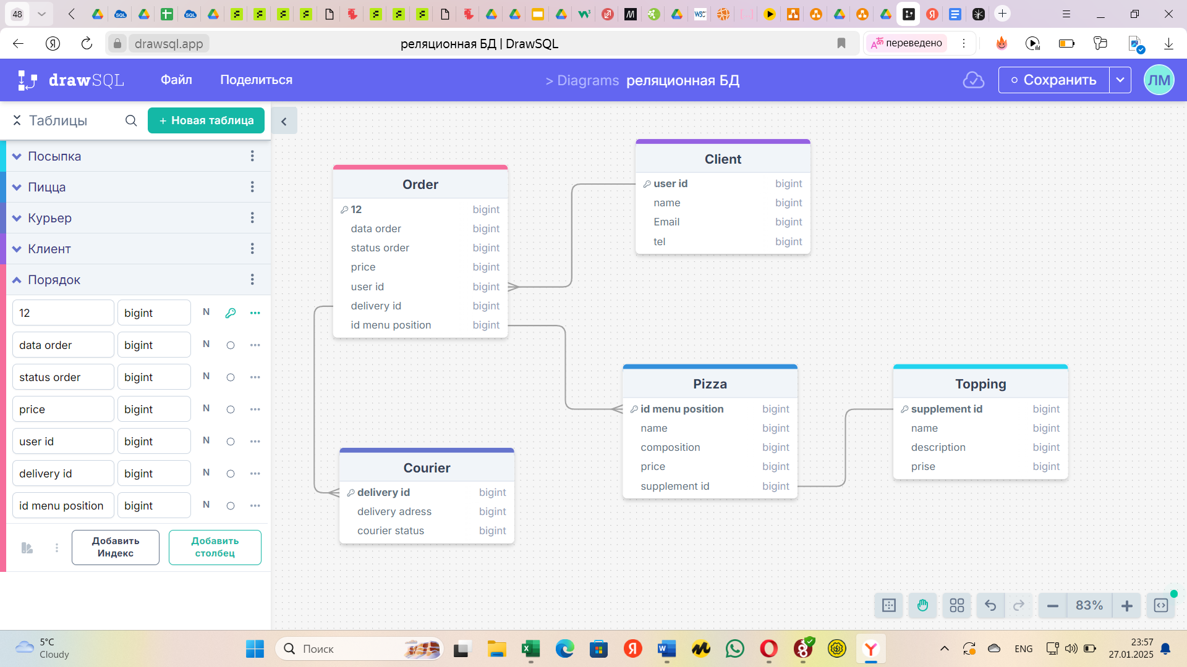

Комментарий:

-Внешний ключ между таблицами «Order» и «Client» - это атрибут «user id» в таблице «Order», который ссылается на первичный ключ «user Id» в таблице «Client».

-Внешний ключ между сущностями «Order» и «Courier» - это атрибут «delivery id» в таблице «Order», который ссылается на первичный ключ «delivery id» в таблице «Courier».

-Внешний ключ между сущностями «Order» и «Pizza» - это атрибут «Id menu position» в таблице «Order», который ссылается на первичный ключ «Id menu position» в таблице «Pizza».

-Внешний ключ между сущностями «Pizza» и «Topping» - это атрибут «Id supplement» в таблице «Pizza», который ссылается на первичный ключ «Id supplement» в таблице «Topping».